ITALIA NOSTRA
SEZ MASSA-MONTIGNOSO
Massa 30 ottobre 2020
Al Sindaco di Massa
Apprendiamo che é stato approvato il “piano del Commercio” e un regolamento per la valorizzazione del centro storico con la costituzione di un “Albo delle botteghe storiche di Massa “.Considerato che questo provvedimento, finalizzato alla rinascita culturale ed economica del centro storico, già richiesto dalla nostra associazione più volte nel corso degli anni, senza mai trovare risposta. Registriamo positivamente questo passo da codesta amministrazione, nella speranza che sia veramente il primo verso un vero recupero della crisi abitativa e commerciale del centro città.
Premesso quanto sopra ci sembra che la divisione del centro città in aree di rispetto storico-architettonico con relativi incentivi economici e criteri di qualità, non è lontana dal nostro consenso.
Esempio. Siamo d'accordo nel privilegiare l’insediamento commerciale e artigianale. Ma vogliamo sottolineare che non ci possono essere scelte parallele di segno opposto, contraddittorie con questi principi. E' di questi giorni la notizia che l'area di "Sensi Garden" sul Viale Roma potrebbe essere destinata a Centro Commerciale. Se così fosse, noi troveremmo questa scelta, non compatibile con la logica che ha informato le linee di questo Piano.
Inoltre per la valorizzazione del Centro Storico non si può prescindere dal riordino dei Dehors che necessitano di un regolamento che tenga conto del contesto storico culturale e paesaggistico, previo intervento della Soprintendenza Archeologica, Belle Arti e Paesaggio sede di Lucca e Massa Carrara.
Infine, facendo riferimento ai Cybo Malaspina cogliamo l’occasione per chiedere all’Amministrazione comunale, per quanto le compete, di inserire nel programma anche il recupero del Palazzo Ducale, la reggia di Alberico, che è sicuramente il palazzo più bello e importante della nostra Provincia ma che versa, da un quinquennio, in condizioni pietose.
Sig. Sindaco, è nostro interesse recuperare, per conto della collettività, il centro storico, dal punto di vista culturale e turistico, sarebbe opportuno, oltre a ristrutturale architettonicamente il palazzo Ducale, come già scritto, ridargli nuova vita e funzione con inserire al suo interno un museo cittadino dedicato alle opere di pittura e scultura locali e/o un Museo Archeologico con inserimento di documenti sulla Storia della Città, questi inserimenti e recuperi basterebbero ad incentivare la rinascita del centro,

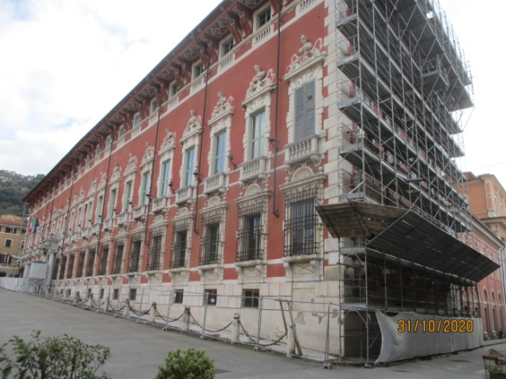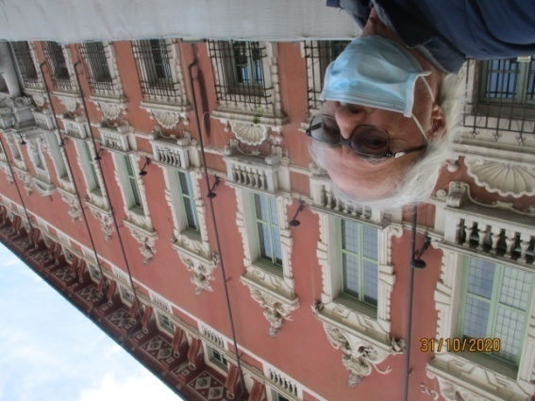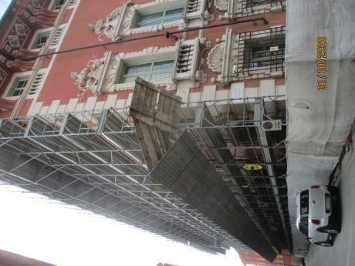

LA CARTA DI GUBBIO
La Carta di Gubbio è l'esito della dichiarazione finale approvata nel 1960 durante il Congresso Nazionale svolto nella città umbra. Essa riconosce l'importanza nazionale dei problemi che riguardano i centri storici e ritiene urgente procedere con la ricognizione e classificazione degli insediamenti di valore storico-ambientale e delle zone che devono essere salvaguardate e risanate, quale premessa allo stesso sviluppo della città moderna. La carta prevede, inoltre, che vengano disposti i vincoli di salvaguardia e la sospensione di ogni intervento edificatorio, in attesa della predisposizione di Piani di Risanamento Conservativo. Importanti sono le modalità operative del documento, che rifiuta i criteri del ripristino e delle aggiunte stilistiche, della demolizione di edifici anche modesti e non ammette che vi siano diradamenti del tessuto, isolamento dei monumenti, nuovi inserimenti in ambiente antico come azioni isolate non inserite in un quadro complessivo di trasformazioni urbanistiche.
IL PRESIDENTE
BRUNO GIAMPAOLI

